**新 书 推 荐**

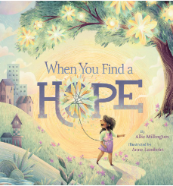**中文书名：《当你拥有一个梦想》**

**英文书名：When you find a hope**

**作 者：Allie Millington and Anne Lambelet**

**出 版 社：Little Brown**

**代理公司：ANA**

**页 数：32页**

**出版时间：2025年4月**

**代理地区：中国大陆、台湾**

**审读资料：电子稿**

**类 型：儿童故事绘本**

**内容简介：**

在这个神秘之城，有一棵树从它的枝叶中生长出希望。一个好奇的女孩来到这棵树旁，摘下了她能找到的最大、最明亮的希望。她的希望可以漂浮，于是她把它系在身边，随身携带。

当她的希望被摧毁时，她把希望的碎片收集起来，用它们来创作新的作品。她紧紧地守护着自己宝贵的希望，直到它们也在沿途的旅途中消失殆尽。

回首过去，她发现在自己走过的地方，小树已经开始发芽，这是她深扎于土壤、茁壮成长的希望所带来的美丽馈赠。

**我的阅读感受：**

这本书没有陈词滥调地讲“梦想与坚持”“梦想的力量”等，在艾莉的书中，你可以感受到从拥有梦想的欢欣雀跃，梦想的沉重，放弃的痛，到希望重新燃起时的感动。多么希望孩子长大后，在低谷期，能想起这个故事。

**作者简介：**

**艾莉·米林顿(Allie Millington)**在自己的希望——成为一名出版作家——被摧毁的季节里写下了这个故事。她感激自己的希望很快又重新绽放，并能够将这本书和其他作品与读者分享。她的首部中篇小说《奥利维蒂》(Olivetti)一经推出便成为全国畅销书，并获得了众多五星评论，以及演员和打字机爱好者汤姆·汉克斯(Tom Hanks)在《纽约时报》上的评论。

**安妮·兰贝莱特(Anne Lambelet)**在艺术大学学习插画，并有幸为许多儿童书籍绘制插图。她是三本图画书的作者兼插画师：《马利亚：斗牛士》(Maria the Matador)、《人与狗》(Dogs and Their People)和《被毒害的苹果》(The Poisoned Apple)。**关于作者的更多信息，请点击链接** <https://www.alliemillingtonbooks.com/>

**内页插图：**

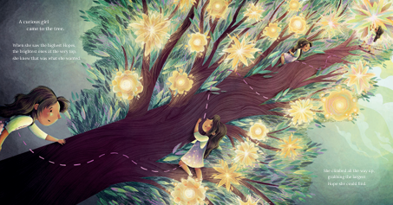

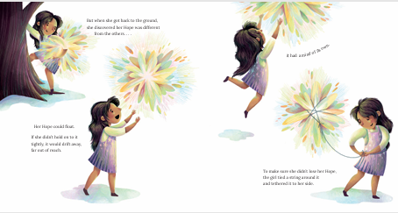

**感谢您的阅读！**

**请将反馈信息发至：版权负责人**

**Email**：[Rights@nurnberg.com.cn](mailto:Rights@nurnberg.com.cn)

安德鲁·纳伯格联合国际有限公司北京代表处

北京市海淀区中关村大街甲59号中国人民大学文化大厦1705室, 邮编：100872

电话：010-82504106, 传真：010-82504200

公司网址：[http://www.nurnberg.com.cn](http://www.nurnberg.com.cn/)

书目下载：<http://www.nurnberg.com.cn/booklist_zh/list.aspx>

书讯浏览：<http://www.nurnberg.com.cn/book/book.aspx>

视频推荐：<http://www.nurnberg.com.cn/video/video.aspx>

豆瓣小站：<http://site.douban.com/110577/>

新浪微博：[安德鲁纳伯格公司的微博_微博 (weibo.com)](https://weibo.com/1877653117/profile?topnav=1&wvr=6)

微信订阅号：ANABJ2002

